地域の支え合い活動者の皆様
福祉有償運送・施設送迎従事者の皆様
支えあっぷ 安全運転講習
2023年1月28日（土）10：00～17：00
会場：戸塚自動車学校（横浜市泉区新橋町2138）
一般6,000円 会員5,500円 ※先着順6名

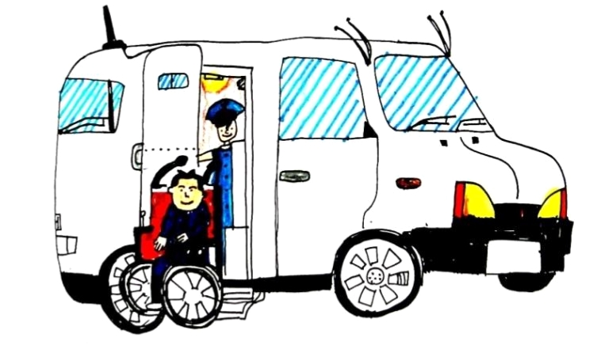
プログラム

気づきと振り返りのための機会です！
経験豊富で熱い講師陣と受講生同士の交流が特徴！

実技：実車運転、車いす体験、
車いす操作、乗降介助、
座学：移動サービスに必要な知識、
利用者理解、危機管理
予測運転・思いやり・危機管理

地域活動ホーム、作業所、デイサービスなどの施設送迎運転者だけでなく、
ボランティア活動の方々にも、利用者・活動者の安全・安心を考えます。
高齢になっても障害があっても自分らしく地域で暮らす為に皆さまと一緒に考えます。

初心に返る機会になりました。事前に道を確認しておくこと、利用者の体調や発作などを知っておくことも大切だとわかりました。（福祉有償運送ドライバー）

車いす体験とアイマスクをして同乗して、利用者の不安な気持ちがよくわかり、早めの声かけが大切だと思いました。
（運転ボランティア）
参加者の声
カスタマイズも可能です

※事業所の課題とニーズに応じて
セミオーダーにお応えします！
OD検査(適性検査)や実際の送迎コースでの
講師同乗、危機管理ワークショップ etc.
お気軽にご相談ください。
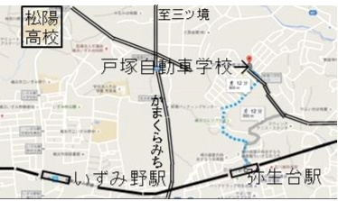
認定NPO法人横浜移動サービス協議会
お申込み・お問い合わせはこちらまで
☎045-212-2863 FAX045-212-2864
e-mail center@yokohama-ido.jp

横浜移動サービス協議会宛て FAX:045-212-2864
支えあっぷ 安全運転講習会申込書
（ 2023年1月28日開催分 ）
生年月日 | Ｓ、Ｈ 年 月 日 年齢 才 | 福祉の資格・職業があればお教えください。
フリガナ | 性別
お名前 |  |  |  |  | 男 ・ 女
ご住所 | 〒
TEL（当日緊急連絡先） | （ ） |  | FAX
所 属団 体 名
ご住所 | 〒
事業所TEL |  |  | FAX
会員登録 | （ ）横浜移動サービス協議会正会員・賛助会員
（ ）非会員 ※横浜移動サービス協議会への会員登録をご希望の方は別途ご連絡差し上げます。
（年会費3000円）
＊受講票は、ＦＡＸでお送りいたします。
＊参加費は10日前までに、下記口座までお振り込みください
横浜銀行 本店営業部 （普）１７２２０１１ 特定非営利活動法人横浜移動サービス協議会
＊キャンセル（日付変更を含む）につきましては、講義初日の１週間前より参加費の半額、 前日及び当日は全額をいただきますので、ご了承ください。
＊尚返金の際は振り込み手数料をご負担いただきますので、よろしくお願いいたします。
昼食は、休憩時間が短縮される場合もありますので、できるだけお弁当のご用意をお願い致します
認定NPO法人 横浜移動サービス協議会
〒231-0016横浜市中区真砂町三丁目３３番地セルテ１１階 よこはま市民共同オフィス内
ホームページ http://yokohama-ido.jp
電話：045-212-2863 FAX：045-212-2864 Email：centerあっとまーくyokohama-ido.jp

